软 件 工 程 导 论
实
验
报
告

题目：企业招聘平台
学 院 软件学院
年 级 2024级
组 员 杨文轩
王俊杰
吴建明
蔡卓君
2025 年 12 月 05 日

1.引言 1
1.1编写目的（必填） 1
1.2项目背景 1
1.3术语说明 1
1.4参考资料 2
2.软件结构 3
2.1需求概述 3
2.2软件结构（必填） 4
3.程序设计说明 5
3.1模块描述 5
3.2功能（必填） 6
3.3性能 8
3.4输入项 9
3.5输出项 14
3.6算法 18
3.7程序逻辑（必填） 19
3.8接口 20
3.9存储分配 22
3.10注释设计 25
3.11限制条件 26
3.12测试要点 26
3.13尚未解决的问题 27

1.引言

1.1编写目的（必填）
本文档旨在详细说明企业招聘平台各模块的实现设计，包括模块划分、功能逻辑、接口定义、数据库设计、程序流程等核心内容，为开发人员提供清晰、可落地的编码依据，为测试人员制定测试用例提供参考标准，为项目管理者把控开发进度、协调模块协作提供支撑，确保系统开发过程规范、高效，最终交付符合需求规格的高质量产品。参考。

1.2项目背景
项目名称：企业招聘平台（Enterprise Recruitment Management System, ERM）

任务提出者：西北工业大学软件学院开发者：杨文轩、王俊杰、吴建明、蔡卓君

组成的项目开发小组用户：企业 HR、求职者、平台管理员、企业管理员

项目定位：面向中小型企业的全流程招聘管理解决方案，通过信息化、智能化手段解决传统招聘流程碎片化、筛选繁重、协同低效等痛点，实现招聘流程线上化、筛选智能化、数据可视化。

1.3术语说明
术语 | 定义
VO (View Object) | 视图对象，用于封装前端展示所需数据，屏蔽底层数据结构细节
DTO (Data Transfer Object) | 数据传输对象，用于接口间参数传递，统一数据交互格式
Entity | 实体类，与数据库表直接映射，存储核心业务数据
Repository | 数据访问层接口，基于 MyBatis Plus 实现数据库 CRUD 操作
Service | 业务逻辑层，封装核心业务规则与流程处理逻辑
Controller | 控制器层，接收前端请求，调用对应 Service 处理，返回响应结果
MyBatis Plus | 基于 MyBatis 的增强 ORM 框架，提供分页、条件查询等便捷功能
Spring Security | 安全框架，用于实现用户认证、授权、会话管理等安全功能

1.4参考资料
序号 | 标题 | 制定 / 发布单位 | 版本 / 标准号 | 发布日期 | 参考范围
1 | 《阿里巴巴 Java 开发手册》 | 阿里巴巴集团 | 泰山版 | 2023 年 | Java 编码规范、命名规范、异常处理规范
2 | 《Google Java Style Guide》 | Google 公司 | 最新版 | 2024 年 | Java 代码风格、格式规范、注释规范
3 | 《RESTful API 设计规范》 | Roy Fielding/Microsoft | REST 架构 | 2000 年 | API 接口命名、请求方式、响应格式设计
4 | 《Spring Boot 最佳实践》 | Pivotal/VMware | Spring Boot 3.x | 2024 年 | 框架配置、依赖管理、性能优化
5 | 《MySQL 数据库设计规范》 | Oracle / 社区最佳实践 | MySQL 8.0 | 2023 年 | 表结构设计、索引设计、字段类型选择
6 | 《微服务架构设计模式》 | Chris Richardson | 最新版 | 2019 年 | 模块划分、接口设计、服务协作模式
7 | 《企业招聘平台项目开发计划》 | 项目开发小组 | V1.0 | 2025 年 11 月 14 日 | 项目范围、进度、人员分工
8 | 《企业招聘平台需求规格文档》 | 项目开发小组 | V1.0 | 2025 年 11 月 27 日 | 功能需求、性能需求、数据需求

2.软件结构

2.1需求概述
企业招聘平台核心覆盖四大功能域：用户账户及权限管理、求职者服务、企业招聘管理、面试管理。支持多角色（平台管理员、企业管理员、HR、求职者）操作，实现从职位发布、简历投递、面试安排到录用决策的全流程线上化管理，同时满足系统安全性、可扩展性、高性能等非功能需求。

2.2软件结构

ER图（ER图.png）
系统采用分层架构设计，自上而下分为表现层、业务逻辑层、数据访问层，横向按功能划分为四大核心模块及公共支撑模块，具体结构如下：
2.2.1 整体架构分层
企业招聘平台（ATS V1.0）
表现层（Controller层）：接收请求、返回响应
业务逻辑层（Service层）：核心业务处理、规则校验
数据访问层（Repository层）：数据库交互、数据持久化
基础设施层：公共组件、配置、工具类
2.2.2 功能模块划分
表现层（Controller层）
UserController：用户账户及权限管理接口
JobInfoController：职位信息发布与管理接口
JobApplicationController：职位申请管理接口
InterviewInfoController：面试安排管理接口
ResumeInfoController：简历管理接口
CompanyInfoController：企业管理接口
JobFavoriteController：职位收藏管理接口
TalentPoolController：人才库管理接口
SysNoticeController：系统通知管理接口
LogController：系统日志管理接口
业务逻辑层（Service层）
UserService/UserServiceImpl：用户注册、登录、权限管理业务
用户认证相关业务
角色与权限管理业务
企业认证业务
JobInfoService/JobInfoServiceImpl：职位发布与管理业务
职位信息发布业务
职位信息查询与更新业务
JobApplicationService/JobApplicationServiceImpl：职位申请与状态跟踪业务
职位申请提交业务
申请状态管理业务
InterviewInfoService/InterviewInfoServiceImpl：面试安排业务
面试计划制定业务
面试状态跟踪业务
ResumeInfoService/ResumeInfoServiceImpl：简历管理业务
简历创建与维护业务
简历信息查询业务
CompanyInfoService/CompanyInfoServiceImpl：企业管理业务
企业信息维护业务
企业认证相关业务
JobFavoriteService/JobFavoriteServiceImpl：职位收藏业务
职位收藏与取消业务
TalentPoolService/TalentPoolServiceImpl：人才库管理业务
人才归档与分类业务
SysNoticeService/SysNoticeServiceImpl：系统通知业务
通知发送与管理业务
用户通知状态跟踪业务
LogService/LogServiceImpl：系统日志业务
操作日志记录业务
日志查询与分析业务
NotificationHelperService：通知辅助服务
系统消息推送业务
数据访问层（Repository层）
UserRepository：用户信息数据访问
JobInfoRepository：职位信息数据访问
JobApplicationRepository：职位申请数据访问
InterviewInfoRepository：面试安排数据访问
ResumeInfoRepository：简历数据访问
CompanyInfoRepository：企业信息数据访问
JobFavoriteRepository：职位收藏数据访问
TalentPoolRepository：人才库数据访问
SysNoticeRepository：系统通知数据访问
LogRepository：系统日志数据访问
基础设施层
公共组件
JwtAuthenticationFilter：JWT认证过滤器
DataPermissionAspect：数据权限切面
LogAspect：日志记录切面
GlobalExceptionHandler：全局异常处理器
MyMetaObjectHandler：MyBatis Plus元数据处理器
配置类
SecurityConfig：Spring Security安全配置
MybatisPlusConfig：MyBatis Plus配置
CorsConfig：跨域资源共享配置
工具类
JwtUtil：JWT工具类
SpringContextUtil：Spring上下文工具类
ErrorCode：错误码定义类
BizException：业务异常类
注解类
DataPermission：数据权限注解
LogOperation：操作日志注解

3.程序设计说明

3.1模块描述
将四大核心功能模块进一步拆分为可独立编码的子模块，各子模块职责清晰、低耦合，具体划分如下：
核心模块 | 子模块 | 功能描述
用户账户及权限管理 | 用户注册登录子模块 | 处理多角色注册、登录，生成登录 JWT Token，记录登录日志
 | 企业认证子模块 | 企业资质审核、认证状态管理,向企业发送认证结果通知
 | 角色权限子模块 | 角色创建、权限分配、权限审计、接收消息
 | 个人信息子模块 | 用户信息维护、密码重置、账号状态管理
求职者服务 | 简历管理子模块 | 多版本简历创建、编辑、删除、隐私设置
 | 职位搜索子模块 | 关键词搜索、条件筛选、热门推荐
 | 职位申请子模块 | 简历投递、职位收藏、申请记录管理
 | 状态跟踪子模块 | 申请状态查询、面试提醒、结果通知
企业招聘管理 | 职位管理子模块 | 职位创建、发布、暂停、关闭、复制
 | 候选人管理子模块 | 简历筛选、标签管理、人才库归档
 | 面试管理子模块 | 面试安排、面试官分配、面试反馈录入
 | 数据统计子模块 | 招聘数据报表生成、竞争力分析
面试管理 | 面试安排子模块 | 面试时间协调、面试形式配置、面试通知
 | 超时处理子模块 | 申请超时提醒、面试过期自动处理
 | 录用管理子模块 | 录用通知生成、发送、候选人响应处理
公共支撑模块 | 消息通知子模块 | 统一处理全角色消息的生成、存储、推送；支持消息分类（系统通知 / 面试通知 / 申请通知等）；维护消息已读 / 未读状态；提供消息查询、标记已读、删除功能

3.2功能（必填）
3.2.1 用户注册登录子模块
输入项 | 处理逻辑 | 输出项
注册：用户名、密码、邮箱、电话、类型 | 1. 校验输入格式合法性；2. 检查账号是否已存在；3. 密码加密存储；4. 生成用户 ID 与角色；5. 返回注册结果 | 注册成功 / 失败提示、用户凭证（Token）
登录：账号、密码 | 1. 校验账号密码正确性；2. 验证账号状态（是否禁用）；3. 生成会话 Token；4. 记录登录日志 | 登录成功 / 失败提示、Token、用户角色信息
3.2.2 面试安排子模块
输入项 | 处理逻辑 | 输出项
HR 操作：候选人 ID、职位 ID、面试形式、可选时间 | 1. 校验候选人与职位关联合法性；2. 存储面试基础信息；3. 生成面试 ID；4. 触发面试通知 | 面试安排记录、面试通知（系统消息 + 邮件 / 短信）
候选人操作：面试 ID、确认状态（接受 / 拒绝）、备注 | 1. 校验面试 ID 有效性；2. 更新面试状态；3. 若接受则锁定面试时间；4. 通知 HR 确认结果 | 面试状态更新结果、HR 通知消息
面试反馈：面试官 ID、面试 ID、评价分数、反馈内容 | 1. 校验面试官权限；2. 存储面试反馈信息；3. 更新候选人面试结果；4. 触发候选人反馈通知 | 面试反馈记录、候选人通知消息
3.2.3 职位管理子模块
输入项 | 处理逻辑 | 输出项
HR 操作：职位信息（名称、职责、要求、薪资等） | 1. 校验职位信息完整性；2. 标准化字段（如工作地点、薪资范围）；3. 存储职位数据；4. 标记职位状态为 "待发布" | 职位记录、操作成功 / 失败提示
发布操作：职位 ID | 1. 校验职位状态；2. 更新职位状态为 "已发布"；3. 同步职位信息至 Elasticsearch（用于搜索）；4. 记录发布日志 | 职位发布结果、职位上线通知
暂停 / 关闭操作：职位 ID、操作原因 | 1. 校验操作权限；2. 更新职位状态；3. 若关闭则终止未完成申请流程；4. 通知相关候选人 | 职位状态更新结果、候选人通知消息
3.2.4消息通知子模块
输入项 | 处理逻辑 | 输出项
系统触发：事件类型（如 “新简历投递”“面试安排”）、接收人 ID、消息内容、消息类型 | 1. 校验事件合法性（如投递通知需关联有效申请记录）；2. 存储消息到数据库（message 表），标记状态为 “未读”；3. 根据接收人设置的接收方式（系统消息 / 邮件 / 短信）推送；4. 若为重要消息（如面试通知），触发二次提醒（面试前 1 小时） | 1. 消息记录（存储到 message 表）；2. 接收人收到通知（系统消息红点提醒 + 邮件 / 短信）；3. 消息列表更新（实时刷新未读消息数）
用户操作：接收人 ID、消息 ID、操作类型（标记已读 / 删除 / 查询未读） | 1. 校验用户权限（仅消息接收人可操作）；2. 按操作类型更新消息状态（未读→已读、正常→已删除）；3. 查询时按 “创建时间降序” 返回消息列表（未读消息优先展示） | 1. 消息状态更新结果（成功 / 失败）；2. 消息列表（含未读标记、消息类型、创建时间）；3. 未读消息数统计（实时返回当前未读数量）

3.3性能
各模块需满足以下性能要求，确保系统稳定高效运行：
模块 | 精度要求 | 灵活性要求 | 时间特性要求
用户账户及权限管理 | 用户信息存储准确率 100%；权限控制精准度 100% | 支持动态添加角色、扩展权限项 | 注册 / 登录响应时间≤1 秒；权限校验响应时间≤500 毫秒
求职者服务 | 简历数据存储完整率 100%；职位搜索结果准确率≥98% | 支持多维度筛选条件扩展；简历模板自定义 | 简历上传 / 编辑响应时间≤2 秒；职位搜索响应时间≤1.5 秒
企业招聘管理 | 候选人数据关联准确率 100%；招聘数据统计误差率≤0.5% | 支持职位模板自定义；筛选条件可配置 | 职位发布 / 编辑响应时间≤1.5 秒；批量操作（≤100 条）响应时间≤3 秒
面试管理 | 面试安排数据准确率 100% | 面试流程可配置 | 单简历解析时间≤3 秒；面试通知发送延迟≤30 秒

3.4 输入项
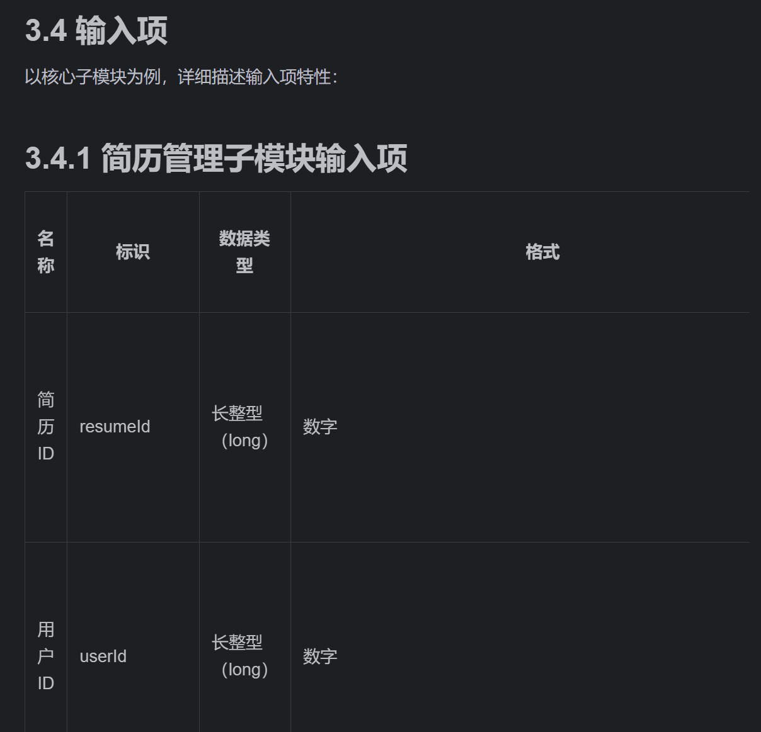
此处仅作展示
详情请看附录input-specifications.md文档

3.5输出项
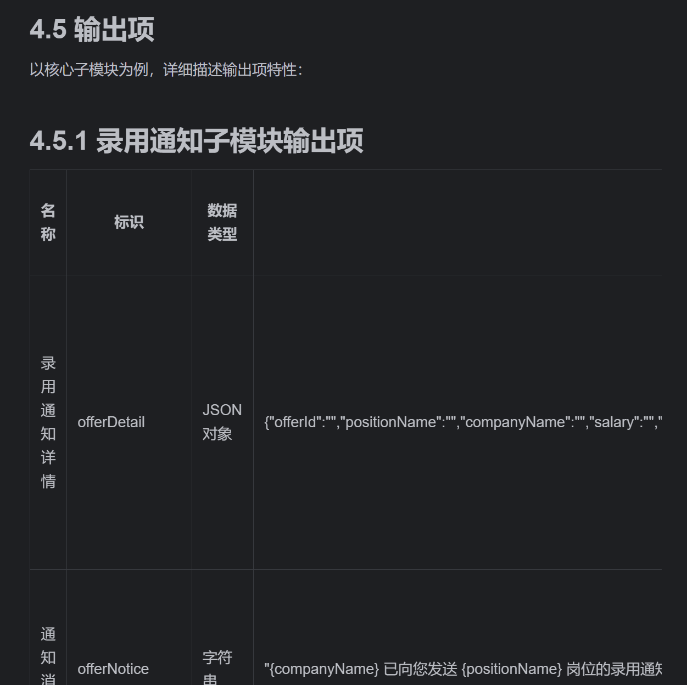
此处仅作展示
详情请看附录output-specifications.md文档

3.6算法
3.6.1 密码加密算法
采用 BCrypt 加密算法对用户密码进行加密存储，核心逻辑如下：
生成随机盐值（salt）：每次注册 / 密码重置时，自动生成一个随机盐值（长度 22 位）；
盐值与密码组合：将盐值与用户输入的明文密码拼接（格式：$2a$10$+ 盐值 + 密码）；
哈希计算：通过 10 轮哈希迭代计算（可配置迭代次数，越高越安全），生成最终加密后的密码（长度 60 位）；
存储与校验：加密后的密码直接存入 sys_user 表的 password 字段；登录时，通过 BCrypt 工具类比对明文密码与加密密码（无需存储盐值，加密密码中已包含盐值）。
示例：明文密码 “Test123!” 加密后为 “$2a$10$EixZaYb058xw5o/7g5j5Qe9G9G9G9G9G9G9G9G9G9G9G9G9G9G9G9G”。
3.6.2 职位搜索筛选算法
采用 “多条件组合查询 + 索引优化” 算法，实现高效职位搜索，核心逻辑如下：
条件解析：将前端传入的搜索条件（职位名称关键词、城市、薪资范围、学历要求等）解析为 MyBatis Plus 的 QueryWrapper 条件；
关键词匹配：职位名称关键词采用 “模糊查询”（like %关键词%），并基于 job_info 表的 job_name 字段建立全文索引，提升查询效率；
范围筛选：薪资范围（salary_min ≤ 输入薪资上限 且 salary_max ≥ 输入薪资下限）、学历要求（education ≤ 输入学历编码）等条件采用 “范围查询”；
状态过滤：默认筛选 “publish_status=1（已发布）” 且 “delete_flag=0（未删除）” 的职位；
排序逻辑：按 “发布时间（update_time）降序” 排序（最新发布的职位排在前面），若有薪资筛选则优先按 “薪资范围降序” 排序；
分页处理：通过 MyBatis Plus 的 PageInterceptor 插件实现物理分页（避免内存分页），提升大数据量下的查询性能。
3.6.3 面试状态流转算法
面试状态流转需遵循固定规则，通过状态机算法控制，核心状态与流转逻辑如下：
状态定义：面试状态采用整型编码，包括：1 - 待确认、2 - 已确认、3 - 已取消、4 - 已完成、5 - 已过期；
流转规则：
初始状态：安排面试时，状态设为 1（待确认）；
待确认→已确认：面试者确认参加后，状态更新为 2；
待确认→已取消：HR 或面试者取消面试后，状态更新为 3（需记录取消原因）；
已确认→已完成：面试结束后，HR 录入面试反馈，状态更新为 4；
已确认→已过期：面试时间已过且未更新状态，系统自动将状态更新为 5（每天凌晨执行定时任务检查）；
触发方式：手动触发（HR / 面试者操作）或自动触发（定时任务）；
通知逻辑：状态变更后，自动通知相关人员（如 “面试已确认” 通知 HR 与面试者）。
3.6.4 消息通知相关算法
消息触发算法：
触发条件：基于业务事件驱动（如简历投递成功→触发 “申请通知”、面试安排成功→触发 “面试通知”）；
关联逻辑：通过业务 ID（如 applicationId、arrangeId）关联核心数据，自动生成消息内容（例：“您投递的【Java 开发工程师】职位已被 HR 查看”）；
接收人匹配：根据业务关系自动匹配接收人（如简历投递→接收人是 HR，面试安排→接收人是面试者 + 面试官）。

消息推送算法：
接收方式优先级：按用户设置的接收方式推送（系统消息默认必推，邮件 / 短信可选）；
二次提醒规则：重要消息（面试通知、录用通知）未读时，面试前 1 小时 / 录用通知到期前 1 天触发二次提醒；
频率限制：同一接收人同一类型消息 24 小时内最多推送 2 次，避免骚扰。

消息清理算法：
自动清理规则：系统每天凌晨执行定时任务，清理 90 天前的已读消息（逻辑删除，delete_flag=1）；
未读消息保留：未读消息永久保留，直至用户标记已读或手动删除；
存储优化：清理后的数据归档至历史表，需查询时可通过后台接口调取。

3.7程序逻辑
3.7.1 求职者简历投递流程
请求发起：求职者在职位详情页点击 “投递简历”，选择需投递的简历（resume_id），前端发送 POST 请求（/api/applications），携带参数 user_id、job_id、resume_id；
参数校验：
ApplicationController 接收请求，调用 ValidatorUtils 校验参数（user_id、job_id、resume_id 非空）；
调用 ApplicationService 校验：a. user_id 是否为求职者角色（user_type=4）、账号状态正常；b. job_id 是否存在、publish_status=1（已发布）、delete_flag=0（未删除）；c. resume_id 是否为当前 user_id 所有、delete_flag=0（未删除）；d. 检查 job_application 表中是否存在 user_id+job_id 的未删除记录（避免重复投递）；
业务处理：
若校验通过，调用 ResumeService 查询 resume_id 对应的简历数据（resume_info 表）；
将简历数据序列化为字符串，作为 “简历快照”（resume_snapshot）；
构造 JobApplication 实体（user_id、job_id、resume_id、resume_snapshot、status=1（已申请）、apply_time = 当前时间、delete_flag=0）；
调用 ApplicationMapper 插入 job_application 表，获取 application_id；
调用 CommonService 发送通知给职位所属 HR（“有新的简历投递，职位：XXX”）；
响应返回：
若插入成功，返回 JSON 响应（code=200，message=“投递成功”，data=application_id）；
若校验失败或插入异常，返回对应错误响应（如 code=400，message=“已投递该职位”）；
异常处理：若过程中出现数据库异常（如连接超时），全局异常处理器捕获异常，返回 code=500，message=“系统内部错误，请稍后重试”。
3.7.2 职位发布流程
请求发起：HR 在职位编辑页填写职位信息后，点击 “发布职位”，前端发送 POST 请求（/api/job/publish），携带参数 job_id、publisher_id；
参数校验：
JobController 接收请求，校验 job_id、publisher_id 非空；
调用 JobService 校验：a. publisher_id 是否为 HR（user_type=3）或企业管理员（user_type=2）、账号状态正常；b. job_id 对应的职位是否存在、delete_flag=0（未删除）；c. 职位当前状态是否为 0（草稿）（仅草稿状态可发布）；d. 校验职位必填项（job_name、salary_min、salary_max、education、job_desc）是否完整；
业务处理：
若校验通过，调用 JobMapper 更新 job_info 表：publish_status=1（已发布），update_time = 当前时间；
调用 JobService 记录职位发布日志（日志表：job_operation_log，记录 job_id、operator_id、operation_type=“发布”、operation_time）；
（可选）调用 CommonService 发送通知给企业管理员（“HR XXX 发布了新职位：XXX”）；
响应返回：
若更新成功，返回 JSON 响应（code=200，message=“职位发布成功”）；
若校验失败或更新异常，返回对应错误响应（如 code=400，message=“职位状态非法，无法发布”）；
异常处理：数据库异常时，全局异常处理器返回 code=500，message=“系统内部错误，请稍后重试”。
3.7.3 面试安排流程
请求发起：HR 在申请记录页选择 “安排面试”，填写面试时间、地点、面试官等信息，前端发送 POST 请求（/api/interview/schedule），携带参数 application_id、interviewer_id、interviewee_id、interview_time、interview_place；
参数校验：
InterviewController 接收请求，校验参数非空；
调用 InterviewService 校验：a. HR 权限（是否为职位所属企业的 HR / 管理员）；b. application_id 对应的申请记录是否存在、status=2（已接受）、delete_flag=0（未删除）；c. interviewer_id 是否为企业用户（user_type=2/3）、未删除；d. interviewee_id 是否为申请记录中的求职者（user_id）；e. interview_time 是否为未来时间（当前时间 + 1 小时以上，避免临时安排）；
业务处理：
若校验通过，构造 InterviewInfo 实体（application_id、interviewer_id、interviewee_id、interview_time、interview_place、status=1（待确认）、create_time = 当前时间、delete_flag=0）；
调用 InterviewMapper 插入 interview_info 表，获取 arrange_id；
调用 CommonService 发送通知：a. 给面试者：“您申请的 XX 职位已安排面试，时间：XXX，地点：XXX”；b. 给面试官：“您有新的面试安排，面试者：XXX，时间：XXX”；
响应返回：
若插入成功，返回 JSON 响应（code=200，message=“面试安排成功”，data=arrange_id）；
若校验失败或插入异常，返回对应错误响应（如 code=400，message=“申请状态非法，无法安排面试”）；
异常处理：数据库异常或通知发送失败时，回滚数据库操作，返回 code=500，message=“面试安排失败，请稍后重试”。
3.7.4 消息通知触发与推送流程
请求 / 事件触发：
系统触发：业务流程执行完成后（如简历投递成功、面试安排成功），由对应 Service 调用 NoticeService 的 createNotice 方法，传入业务 ID、消息类型、接收人 ID；
用户触发：用户操作消息相关功能（如标记已读、修改接收设置），前端发送对应 API 请求（如 PUT /api/message/read）。

参数校验与业务处理：
系统触发校验：a. 校验业务 ID 合法性（如 applicationId 是否存在、状态是否正常）；b. 校验接收人 ID 是否存在、账号状态是否正常；c. 自动生成消息内容（基于消息类型和业务数据拼接）；d. 插入 sys_message 表（messageId 自增、readStatus=0、createTime = 当前时间）；e. 调用 NotifyComponent，根据用户接收设置推送（系统消息 + 邮件 / 短信）。
用户操作校验：a. 校验 messageId 是否存在、是否为当前用户的消息；b. 按操作类型更新数据（标记已读→更新 readStatus=1；删除→更新 delete_flag=1；修改设置→更新 sys_message_setting 表）。

响应返回与异常处理：
成功响应：返回 code=200，消息列表 / 操作结果 / 未读计数；
失败响应：参数错误返回 code=400，无权限返回 code=403，系统异常返回 code=500；
异常处理：推送失败（如邮件发送失败）时，记录失败日志，10 分钟后重试 1 次，仍失败则标记 “推送失败”，用户可在消息中心查看。

3.8接口
3.8.1 模块间接口关系
以面试管理模块为例，说明其与其他模块的接口依赖关系：
面试管理模块（InterviewService）
├─ 依赖模块1：职位申请模块（ApplicationService）
│ ├─ 接口1：获取申请记录详情
│ │ ├─ 调用方式：同步调用（Service层方法调用）
│ │ ├─ 输入参数：application_id（申请ID）
│ │ ├─ 输出参数：ApplicationVO（申请记录详情，含user_id、job_id、resume_snapshot等）
│ │ └─ 用途：校验申请状态是否合法（仅“已接受”可安排面试）
│ └─ 接口2：更新申请状态
│ ├─ 调用方式：同步调用（Service层方法调用）
│ ├─ 输入参数：application_id（申请ID）、newStatus（新状态，如“已安排面试”）
│ ├─ 输出参数：boolean（更新成功/失败）
│ └─ 用途：安排面试后，同步更新申请记录的状态
├─ 依赖模块2：用户管理模块（UserService）
│ ├─ 接口1：获取用户详情
│ │ ├─ 调用方式：同步调用（Service层方法调用）
│ │ ├─ 输入参数：userId（用户ID）
│ │ ├─ 输出参数：UserVO（用户详情，含手机号、邮箱、角色等）
│ │ └─ 用途：获取面试者/面试官的联系方式，用于发送通知
│ └─ 接口2：校验用户权限
│ ├─ 调用方式：同步调用（Service层方法调用）
│ ├─ 输入参数：userId（用户ID）、roleCode（角色编码，如“HR”）
│ ├─ 输出参数：boolean（有权限/无权限）
│ └─ 用途：校验面试官是否为企业内部用户
├─ 依赖模块3：公共模块（CommonService）
│ ├─ 接口1：发送通知
│ │ ├─ 调用方式：同步调用（Service层方法调用）
│ │ ├─ 输入参数：notifyType（通知类型：系统消息/邮件）、receiverId（接收人ID）、content（通知内容）
│ │ ├─ 输出参数：boolean（发送成功/失败）
│ │ └─ 用途：面试安排后，通知面试者与面试官
│ └─ 接口2：记录操作日志
│ ├─ 调用方式：同步调用（Service层方法调用）
│ ├─ 输入参数：operatorId（操作人ID）、operationType（操作类型：安排面试/修改面试）、content（日志内容）
│ ├─ 输出参数：void
│ └─ 用途：记录面试管理相关操作，用于审计
└─ 提供接口（对外暴露）
├─ 接口1：安排面试
│ ├─ 调用方式：Controller层调用（REST API）
│ ├─ 输入参数：InterviewScheduleDTO（application_id、interviewer_id、interview_time等）
│ ├─ 输出参数：InterviewVO（面试详情，含arrange_id、status等）
│ └─ 调用者：HR前端
├─ 接口2：更新面试状态
│ ├─ 调用方式：Controller层调用（REST API）
│ ├─ 输入参数：InterviewStatusDTO（arrange_id、newStatus、operatorId等）
│ ├─ 输出参数：boolean（更新成功/失败）
│ └─ 调用者：HR前端/求职者前端
└─ 接口3：修改消息接收设置
├─ 调用方式：Controller层调用（REST API）
├─ 输入参数：MessageSettingDTO（userId、sysMsg、emailMsg、smsMsg）
├─ 输出参数：operateResult（操作结果）
└─ 调用者：所有登录用户前端

3.8.2 核心 API 接口定义
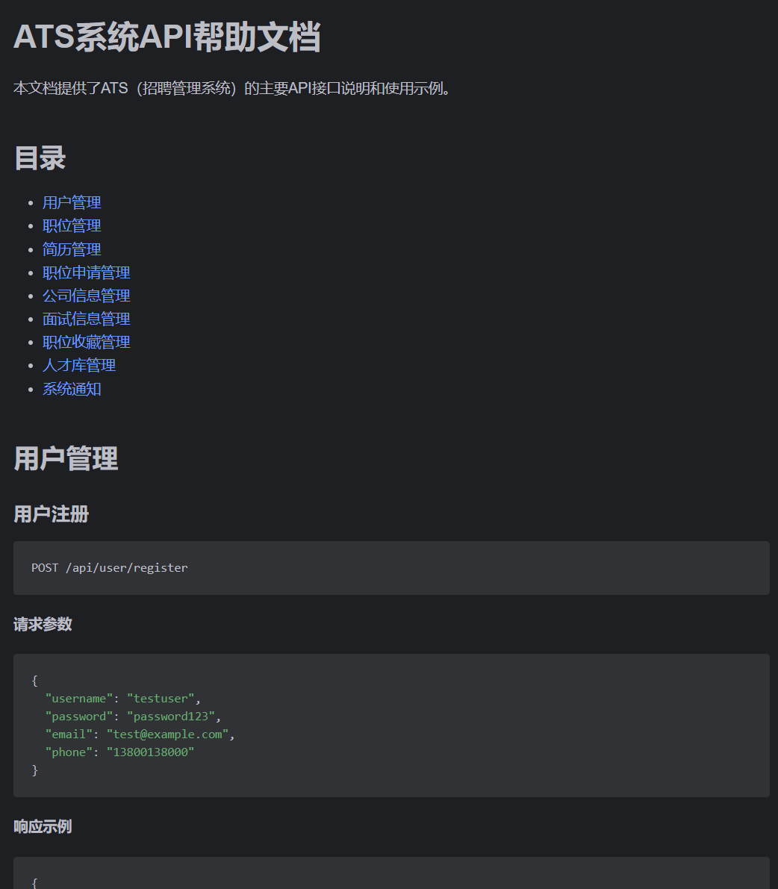
此处仅作展示
详情请看附录API.HELP文档

3.9存储分配
3.9.1 数据库存储设计
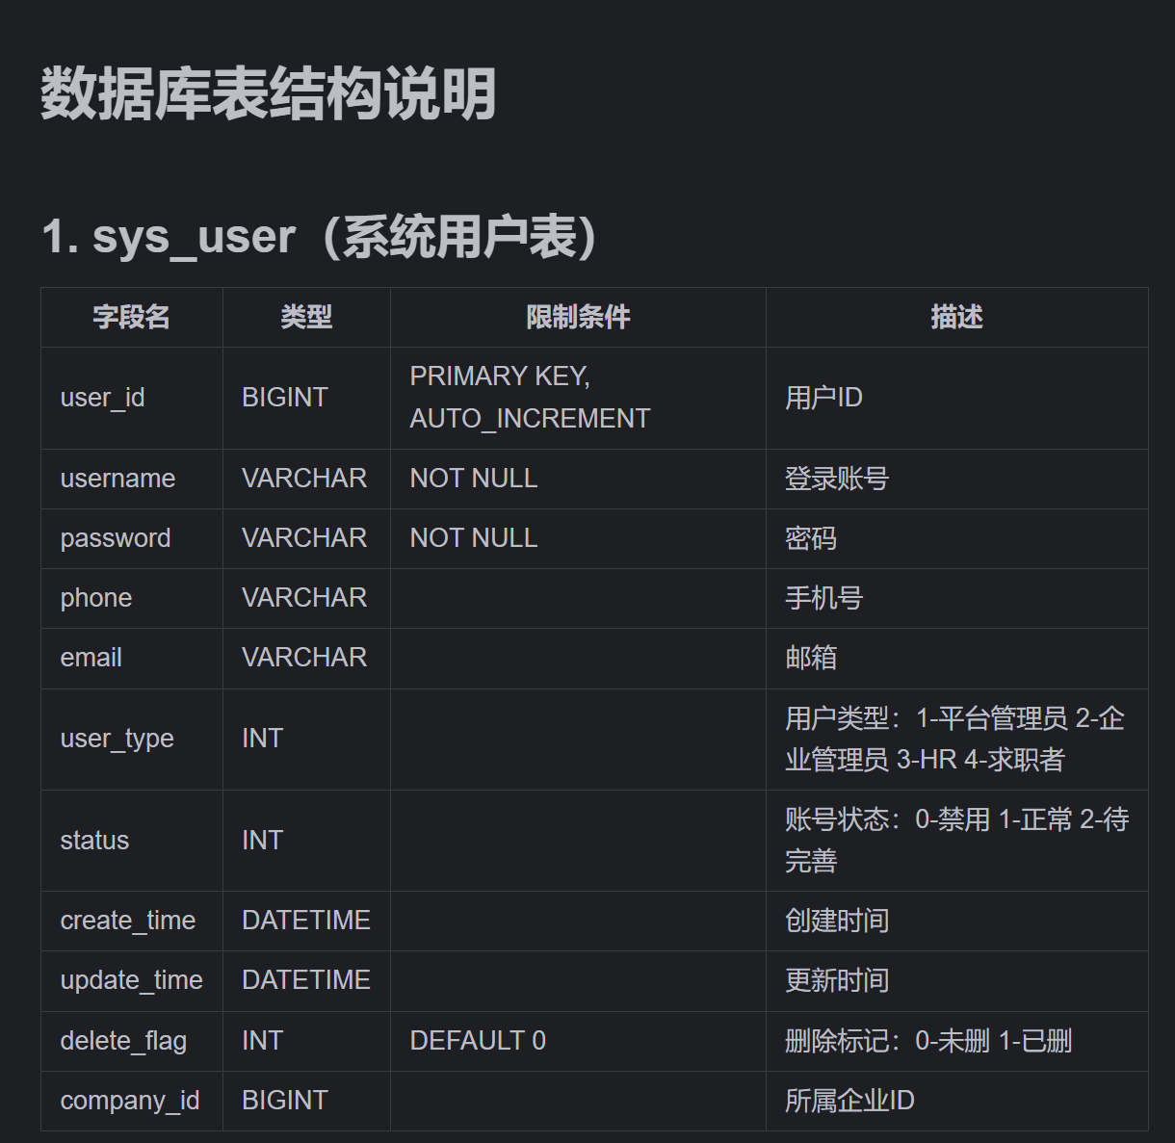
此处仅作展示
详情请看附录database-schema.md文档

3.10注释设计
3.10.1 类级注释
所有 Java 类（Controller、Service、Entity、Mapper 等）必须添加类级注释，说明类的功能、作者、创建时间，示例：
java
运行
/**
* 职位管理控制器
* 负责处理职位发布、修改、查询、状态管理等请求
* @author 杨文轩
* @date 2025-12-05
*/@RestController@RequestMapping("/api/job")public class JobController {
// 类内容...}
3.10.2 方法级注释
所有公共方法（public）必须添加方法级注释，说明方法功能、参数含义、返回值含义、异常类型，示例：
java
运行
/**
* 发布职位
* 将草稿状态的职位更新为“已发布”，并记录发布日志
* @param dto 职位发布参数（含职位ID、发布人ID）
* @return 发布结果（成功/失败提示）
* @throws BusinessException 当职位状态非法、权限不足时抛出
*/public Result publishJob(JobPublishDTO dto) throws BusinessException {
// 方法内容...}
3.10.3 字段级注释
Entity 类的每个字段必须添加字段级注释，说明字段含义、取值范围（枚举类型需说明编码含义），示例：
java
运行
/**
* 职位信息实体类（对应job_info表）
*/@Data@TableName("job_info")public class JobInfo {
/**
* 职位ID（主键）
*/
@TableId(type = IdType.AUTO)
private Long jobId;

/**
* 企业ID（关联company_info表）
*/
private Long companyId;

/**
* 职位名称
*/
private String jobName;

/**
* 发布状态：0-草稿，1-已发布，2-已下架
*/
private Integer publishStatus;

// 其他字段...}
3.10.4 关键逻辑注释
复杂业务逻辑（如条件判断、循环、算法）必须添加行内注释，说明逻辑目的，示例：
java
运行
// 校验职位状态：仅“草稿”状态可发布if (jobInfo.getPublishStatus() != 0) {
throw new BusinessException("职位状态非法，仅草稿状态可发布");}
// 计算匹配度：核心技能（40%）+工作经验（30%）+学历（15%）+薪资（10%）+地点（5%）BigDecimal matchScore = skillScore.multiply(new BigDecimal("0.4"))
.add(expScore.multiply(new BigDecimal("0.3")))
.add(degreeScore.multiply(new BigDecimal("0.15")))
.add(salaryScore.multiply(new BigDecimal("0.1")))
.add(locationScore.multiply(new BigDecimal("0.05")));
3.10.5 注释工具
使用 Javadoc 工具生成 API 文档，确保注释格式符合 Javadoc 规范，便于后续维护人员快速理解代码。

3.11限制条件
各模块运行过程中需遵守以下限制条件，确保系统稳定、安全运行：
3.11.1 用户模块限制
账号唯一性限制：同一手机号 / 邮箱 / 登录账号仅能注册一个账号，不可重复注册；
密码复杂度限制：密码长度需在 8-20 位之间，且必须包含字母、数字、特殊字符（!@#$%^&*），避免弱密码；
账号状态限制：账号被禁用（status=0）后，仅平台管理员可解锁，解锁前不可登录；
企业认证限制：企业管理员注册后，需提交资质文件完成认证，未认证企业仅可发布 3 个职位（限制发布数量）；
角色权限限制：求职者（userType=4）不可访问 HR / 企业管理员的功能（如职位发布、面试安排），反之亦然。
3.11.2 职位模块限制
职位发布限制：单个企业最多同时发布 50 个 “已发布” 状态的职位，超过需下架部分职位；
职位内容限制：职位名称（job_name）不能为空且长度≤100 字符，职位描述（job_desc）不能为空且长度≤5000 字符；
薪资范围限制：最低薪资（salary_min）≥0，最高薪资（salary_max）≤1000000 元 / 月，且 salary_min ≤ salary_max；
状态流转限制：仅 “草稿（0）” 状态可转为 “已发布（1）”，仅 “已发布（1）” 状态可转为 “已下架（2）”，状态不可逆向流转（如 “已下架” 不可直接转为 “已发布”）；
删除限制：已收到简历投递的职位不可物理删除，仅可逻辑删除（delete_flag=1），且删除后不可恢复。
3.11.3 简历模块限制
简历数量限制：单个求职者最多创建 5 份简历，超过需删除旧简历；
简历附件限制：简历附件仅支持 PDF/Word 格式，文件大小≤20MB，避免大文件占用存储空间；
隐私限制：求职者可设置简历隐私（公开 / 仅投递企业可见），公开简历仅平台推荐时使用，不可被未投递的企业查看；
数据完整性限制：简历创建时，姓名、手机号、邮箱、求职意向为必填项，不能为空；
修改限制：已投递过的简历（有对应的 job_application 记录）不可删除，仅可修改内容（修改后不影响已投递的简历快照）。
3.11.4 职位申请模块限制
重复投递限制：同一求职者对同一职位仅可投递 1 次，不可重复投递（基于 user_id+job_id 的唯一索引控制）；
投递时间限制：仅 “已发布（1）” 且未删除的职位可投递，“草稿（0）”“已下架（2）” 的职位不可投递；
撤销限制：仅 “已申请（1）” 状态的申请可撤销，“已接受（2）”“已拒绝（3）” 状态不可撤销；
简历快照限制：投递时自动生成简历快照（resume_snapshot），后续原简历修改不影响已投递的快照内容；
数量限制：单个求职者每天最多投递 20 个职位，避免恶意投递。
3.11.5 面试模块限制
面试时间限制：面试时间需设置为未来时间（当前时间 + 1 小时以上），不可设置过去时间；
状态流转限制：仅 “待确认（1）” 状态可转为 “已确认（2）” 或 “已取消（3）”，仅 “已确认（2）” 状态可转为 “已完成（4）” 或 “已过期（5）”；
通知限制：面试状态变更后，必须发送通知给相关人员（面试者 / 面试官），确保信息同步；
逾期处理限制：面试时间已过且未更新状态，系统每天凌晨自动将状态更新为 “已过期（5）”，不可人工修改为其他状态；
权限限制：仅职位所属企业的 HR / 管理员可安排面试，仅面试者可确认 / 取消面试（待确认状态）。
3.11.6 消息通知模块限制
消息存储限制：用户已读消息仅保留 90 天，系统自动清理（逻辑删除）；未读消息永久保留，直至用户标记已读或手动删除；
未读计数限制：未读消息数最多显示 “99+”，超过 99 条时仍显示 “99+”，避免界面布局异常；
消息长度限制：消息内容长度≤500 字符，超过则自动截断（保留前 497 字符 +“...”）。

3.12测试要点
模块 | 测试方法 | 输入数据 | 预期结果 | 测试工具
用户模块 | passwordEncrypt(String password) | 明文密码：Test123! | 加密后的密码长度为 60 位，且两次加密结果不同（盐值不同） | JUnit5+ Mockito
 | userRegister(UserRegisterDTO dto) | 合法 DTO（未注册的 username/phone） | 返回 code=200，user_id 正常生成，数据库新增用户记录 | JUnit 5 + H2 内存数据库
 | userLogin(UserLoginDTO dto) | 正确的 username+password | 返回 code=200，包含有效 JWT 令牌；错误密码返回 code=401 | JUnit 5 + Mockito
职位模块 | publishJob(Long jobId, Long publisherId) | jobId = 草稿状态，publisherId=HR | job_info 表中 publish_status 更新为 1，返回发布成功 | JUnit 5 + H2 内存数据库
 | searchJob(JobQueryDTO dto) | jobName=“Java”，city=“北京” | 查询结果仅包含职位名称含 “Java” 且城市为 “北京” 的已发布职位 | JUnit 5 + H2 内存数据库
简历模块 | createResume(ResumeCreateDTO dto) | 必填项完整的 DTO | resume_info 表新增记录，返回 resume_id，无异常抛出 | JUnit 5 + H2 内存数据库
 | getResumeById(Long resumeId, Long userId) | resumeId = 当前用户的简历 | 返回完整简历信息；resumeId = 其他用户的简历，抛出 “无权限” 异常 | JUnit 5 + Mockito
申请模块 | applyJob(ApplicationCreateDTO dto) | jobId = 已发布，resumeId = 当前用户所有 | job_application 表新增记录，status=1，返回 application_id | JUnit 5 + H2 内存数据库
 | cancelApply(Long applicationId, Long userId) | applicationId = 当前用户的申请，status=1 | application 表 status 更新为 4（已撤回），返回取消成功 | JUnit 5 + H2 内存数据库
面试模块 | scheduleInterview(InterviewScheduleDTO dto) | applicationId = 已接受状态，interviewTime = 未来时间 | interview_info 表新增记录，status=1，发送通知成功 | JUnit 5 + Mockito
 | updateInterviewStatus(Long arrangeId, Integer newStatus) | arrangeId = 待确认状态，newStatus=2 | interview_info 表 status 更新为 2，发送通知成功 | JUnit 5 + H2 内存数据库
消息通知模块 | createNotice(MessageCreateDTO dto) | dto = 有效业务 ID、msgType=2（面试通知）、receiverId = 正常用户 ID | sys_message 表新增记录，read_status=0；接收人收到推送 | JUnit 5 + H2 内存数据库
 | markRead(Long messageId, Long userId) | messageId = 当前用户的未读消息 ID | sys_message 表 read_status 更新为 1，返回操作成功 | JUnit 5 + H2 内存数据库
 | updateSetting(MessageSettingDTO dto) | dto=sysMsg=true、emailMsg=false、smsMsg=true | sys_message_setting 表对应 user_id 的记录更新，返回设置成功 | JUnit 5 + H2 内存数据库
3.12.2 接口测试要点
针对所有 REST API 接口，设计接口测试用例，验证接口参数校验、响应格式、权限控制等，重点测试场景如下：
接口名称 | 测试场景 | 请求参数 | 预期响应 | 测试工具
用户注册 | 必填项为空 | username=null，其他参数正常 | code=400，message=“登录账号不能为空” | Postman + JUnit 5
 | 账号已存在 | username = 已注册账号，其他参数正常 | code=400，message=“账号已存在” | Postman + JUnit 5
用户登录 | 账号不存在 | username = 不存在的账号，password = 任意 | code=401，message=“账号或密码错误” | Postman + JUnit 5
 | 账号禁用 | username = 禁用账号，password = 正确 | code=403，message=“账号已禁用” | Postman + JUnit 5
职位发布 | 权限不足 | publisherId = 求职者 ID，jobId = 草稿状态 | code=403，message=“无权限发布职位” | Postman + JUnit 5
 | 职位状态非法 | jobId = 已发布状态，publisherId=HR | code=400，message=“职位状态非法，仅草稿可发布” | Postman + JUnit 5
简历投递 | 重复投递 | user_id+job_id = 已存在的申请记录 | code=400，message=“已投递该职位” | Postman + JUnit 5
 | 职位已下架 | jobId = 已下架状态，其他参数正常 | code=400，message=“职位已下架，无法投递” | Postman + JUnit 5
面试安排 | 面试时间为过去 | interviewTime = 昨天，其他参数正常 | code=400，message=“面试时间需为未来时间” | Postman + JUnit 5
 | 申请状态非法 | applicationId = 已拒绝状态，其他参数正常 | code=400，message=“申请状态非法，无法安排面试” | Postman + JUnit 5
获取消息列表 | 查询未读消息 | readStatus=0，其他参数正常 | 返回仅包含未读消息的列表，readStatus 均为 0 | Postman + JUnit 5
标记消息已读 | 标记他人消息 | messageId = 其他用户的消息 ID | code=403，message=“无权限操作该消息” | Postman + JUnit 5
修改接收设置 | 关闭所有接收方式 | sysMsg=false、emailMsg=false、smsMsg=false | code=200，设置成功；后续消息仅存储不推送 | Postman + JUnit 5
删除消息 | 删除已删除的消息 | messageId = 已删除（delete_flag=1）的消息 ID | code=400，message=“消息不存在或已删除” | Postman + JUnit 5

3.13尚未解决的问题
未开发第三方登录功能，未开发邮箱、短信验证功能、未使用redis缓存。本使用了数据权限切面，但由于需要对很多地方做改动，耗时较长，故只做了简单的JWT token认证。

